Ofício nº ....../24 Três Passos, 22 de fevereiro de 2024.

Senhor Prefeito Municipal:

Na forma do inciso VIII do art. 48 do Regimento Interno desta Casa Legislativa, a pedido das Comissões Permanentes, solicito a Vossa Excelência, em relação ao projeto de lei nº 3, de 2024 – Autoriza o Poder Executivo proceder na contratação emergencial de um professor de educação física – bacharel, a seguinte informação:
- Se há profissionais do quadro de servidores da Prefeitura Municipal que poderiam realizar a função prevista no PL nº 3/24, para que não seja necessária a contratação emergencial.

Atenciosas saudações.
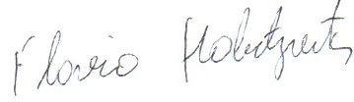
Flavio Habitzreiter,
Presidente.

A Sua Excelência o Senhor
Arlei Luis Tomazoni,
Prefeito Municipal,
Três Passos-RS.-

